Тема: Автоматизация [ш] в самостоятельной речи.
Цель: Закрепить правильное произношение [ш] в самостоятельной речи; развивать фонематическое восприятие;
Оборудование: Зеркало большое, профиль артикуляции [ш], картинки артикуляционной гимнастики, предметные картинки.

Ход занятия:
- Орг. момент.
- Артикуляционная гимнастика
Лопаточка -улыбнуться, приоткрыть рот, положить широкий передний край языка на нижнюю губу. Удерживать его в таком положении под счет от 1 до 5.
Наказать непослушный язычок – положить широкий язык на нижнюю губу. Пошлепывая его губами, произносить: пя – пя – пя… Остановиться и удерживать широкий язык в спокойном положении.
Чистим верхние зубки - Открыть рот, кончиком языка с внутренней стороны почистить верхние зубы.
Чашечка - Рот широко открыт .Высунуть широкий язык и придать ему форму «чашечки» ( т.е. слегка приподнять кончик языка).
Упражнение для развития выдоха.
Округлить губы и, вдохнув, равномерно, с силой, выдыхать воздух. Контроль упражнения ладонью руки — ощущается тёплая струя. На положение языка не обращать внимания.
3. Сообщение темы занятия.
Тема урока «Автоматизация [ш] в самостоятельной речи».
4.Произношение изолированного звука. Как шипит змея? Ш-ш-ш
5. Анализ артикуляции по плану.
В каком положении находятся губы? В каком положении находятся зубы? Где находится кончик языка? Где находятся края языка? Какая струя воздуха выходит изо рта?
(Кончик языка поднимается к верхним зубам, но не прижимается к ним; края языка касаются верхних боковых зубов. Губы слегка округлены, струя выдыхаемого воздуха ощущается как теплая. Верхние и нижние зубы сближены. Голосовые связки разомкнуты, струя выдыхаемого воздуха свободно проходит между ними.)
6.Характеристика [ш] согласный, глухой, твёрдый..
7. Связь звука с буквой. Закрепление связи между звуком и буквой. Буква Ш играет с тобой в прятки. Найди ее на волшебных рисунках, покажи пальчиком и назови.

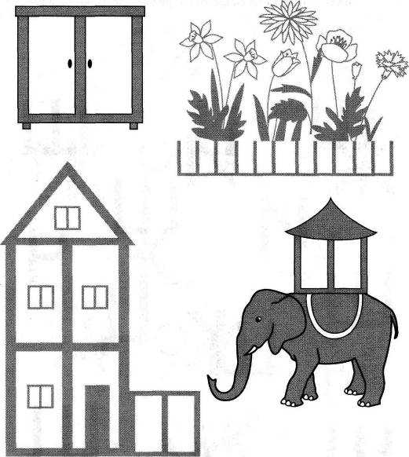

8. Физминутка.
9. Развитие фонематического слуха «Хлопни в ладошки, если услышишь [ш]»:
а) изолированно: Д, Ш, Х, С, Ц, Ш, Д, Ш, Ш, Л, Б, Ш ...;
б) в слогах: НА, ША, ШУ, ЗЫ, ША, ВА, ШЕ...;
в) в словах: шуба, пальто, машина, кувшин, книга, шар .
10.Закрепление звука в самостоятельной речи
Кошки-мышки (цепной текст)
Послушай рассказ о кошке. Перескажи его, опираясь на картинки, тебе помогут стрелочки.

У Алеши живет кошка.  Кошка ловит мышек.  Мышки убегают от кошки.  Кошка большая, ловкая, она догоняет мышек. | 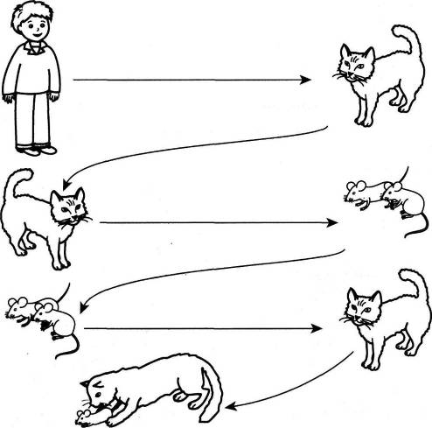

Послушай рассказ и перескажи его.
У Маши и Яши много игрушек. У Маши — кукла Даша и мишка. У Яши — машина, пушка и пташки. Mаша варит кашу для Даши и мишки. Сварила Маша кашу и дала ложки малышам: «Ешьте кашу!» Не умеют малыши кушать кашу ложками. Пришлось Маше кормить кашей Дашу и мишку. А Яша возит на машине кубики. Он будет строить башню. Её будет охранять пушка. Надоело детям играть в игрушки. Стали Маша и Яша играть в шашки. | 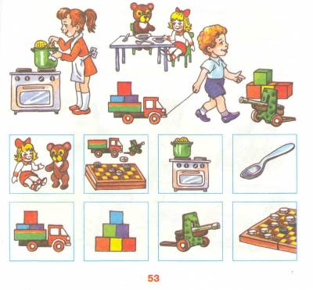

11. Домашнее задание.
12. Итог занятия. Над каким звуком работали? Что нового удалось узнать?
13. Оценка работы детей.

